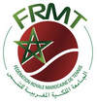
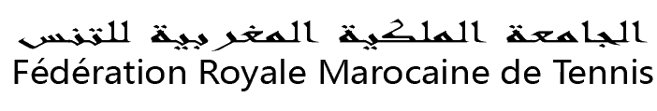
N°75
COMMUNIQUÉ 02/09/2019

Résultats Jeux Africains Rabat
Du 23 au 31 Août 2019

Nous avons le plaisir de vous communiquer les résultats des Jeux Africains de Rabat 2019 qui se sont déroulés au Club des Cheminots du 23 au 31 Août 2019.
Le Maroc se place en seconde position après l’Egypte et devant la Tunisie sur 21 nations avec 5 médailles obtenues.
Nos joueurs(es) étaient encadrés(es) par les coachs : Mehdi TAHIRI et Mehdi AIT BARHOUCH.

Résultats | Equipe | Joueurs(es)
Médaille d’Or | Equipe Messieurs | - MOUNDIR ADAM  - LAMINE OUAHAB  - FATTAR ANAS  - KILANI YASSIR  CAPITAINE : MEHDI TAHIRI
Médaille d’Argent | Equipe Dames | - ZIOUTI SELMA  - ATIK RITA  - AZZIZ RANIA  - AKID SARA  CAPITAINE : MEHDI AIT BARHOUCH
Médaille d’Argent | Double Messieurs | - MOUNDIR ADAM  - LAMINE OUAHAB
Médailles de Bronze | Double Dames | - AZZIZ RANIA  - AKID SARA
Médaille de Bronze | Simple Messieurs | - ADAM MOUNDIR

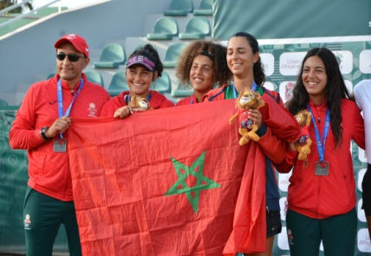
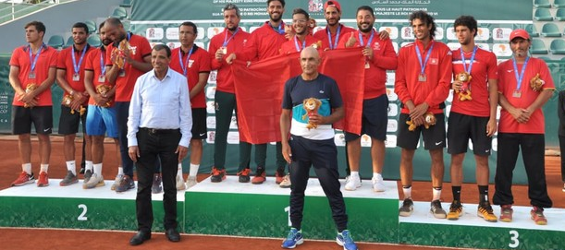
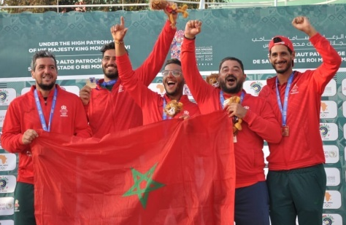
Contact:
Responsable Communication
05 37 66 00 20/21/22
contact.frmt@gmail.com

